# C:\Documents and Settings\PC 3\Desktop\logo2.png ****ويسکوزيته قير به روش سيبولت - Saybolt viscometer****

# ****ASTM D88-BS434-1-AASHTO T72****

هدف از این آزمایش اندازه گیری گرانوی به روش فیورل و یونیورسال است . در این آزمایش زمان لازم برای عبور 60 میلی لیتر نمونه از اریفیس کالیبره شده تحت شرایط و دمای معین می باشد.

مشخصات فنی دستگاه ویسکوزیته سیبولت :

* بدنه از جنس ورق روغنی با پوشش رنگ الکترواستاتیک
* مخزن از جنس استنلس استیل
* کنترلر دمای دیجیتال با سیستم کنترلر PID
* رنج دما از دمای محیط تا 140+ درجه سانتیگراد
* دقت دمای قابل تنظیم 0.1± درجه
* دارای دو مخزن( فیورل) از جنس برنج یک تکه
* در پوش سیلیکونی فیورل
* سیستم سیرکولاسیون حوضچه با موتور DC
* سیستم سیرکولاسیون ورودی آب از بیرون
* شیر تخلیه برنجی
* ابعاد دستگاه 45*35*60cm
* وزن دستگاه 25 کیلوگرم
* المنت 750 وات

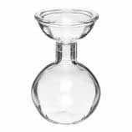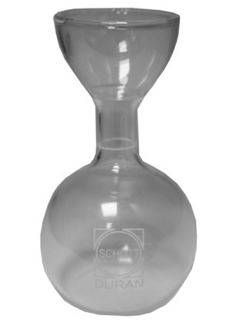

**BI115**

**BI116**